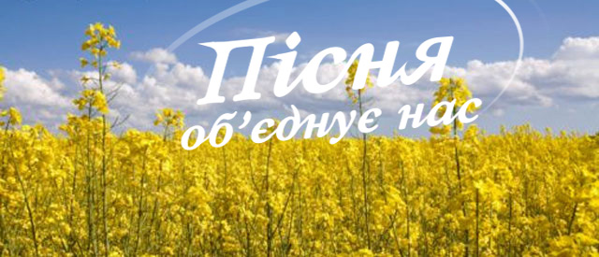

Украї́нські наро́дні пісні́ — це фольклорні твори, які зберігаються в народній пам'яті і передаються з вуст в уста

В Україні складено понад 5 тисяч пісень. Народні пісні мають багато жанрів:
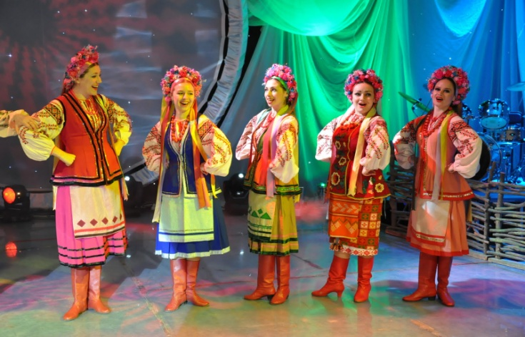
- Голосіння
- Жартівливі пісні
- Історичні пісні
- Козацькі пісні і думи
- Балади
- Колискові пісні
- Колядки та щедрівки
- Кріпацькі пісні
- Купальські пісні
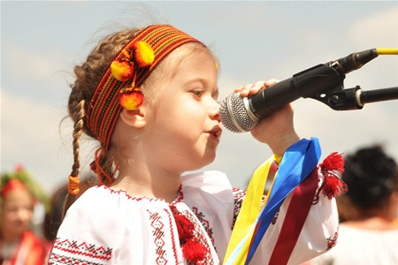
- Ліричні пісні та балади
- Наймитські пісні
- Обрядові пісні
- Побутові пісні
- Рекрутські пісні
- Стрілецькі пісні
- Патріотичні пісні
- Повстанські пісні
- Танці і хороводи
- Чумацькі пісні

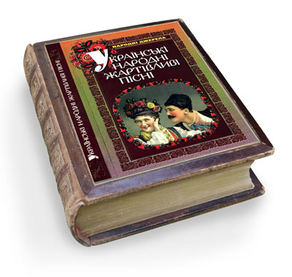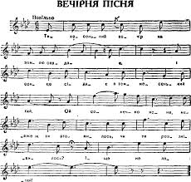
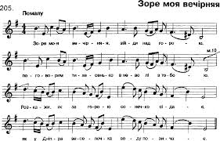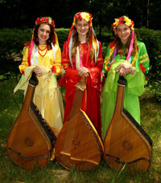

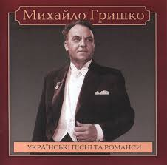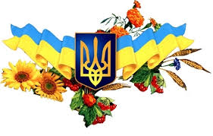

Ой на Горі Два Дубки
Ой на Горі Два Дубки -2
Ой на Горі Два Дубки Два Дубки
Тай схилились до Купки
Два останні рядки у в'язці повторюються.
Вітер Дуба хитає -2
Вітер Дуба хитає-хитає
Козак Дівки питає
Ой Дівчино чия Ти -2
Ой Дівчино чия Ти чия Ти
Чи підеш Ти гуляти
Ой не питай чия я -2
Ой не питай чия я чия я
Вийдеш Ти то вийду я
А я в Батька Один Син -2
А я в Батька Один Син Один Син
Цілуюся знаю з ким
А я Донька Мамчина -2
А я Донька Мамчина Мамчина
Цілуватись навчена

Чорнобривці
Чорнобривців насіяла мати
У моїм світанковім краю,
Та й навчила веснянки співати
Про квітучу надію cвою.
Приспів:
Як на ті чорнобривці погляну,
Бачу матір стареньку,
Бачу руки твої моя мамо,
Твою ласку я чую рідненька.
Мамо, рідна ненько моя.
Я розлуки і зустрічі знаю,
Бачив я у чужій стороні
Чорнобривці із рідного краю,
Що насіяла ти навесні.
Приспів.
Прилітають до нашого поля
Із далеких країв журавлі,
Розцвітають і квіти, і доля
На моїй українській землі.

Два кольори
Як я малим збирався навесні,
Іти у світ незнаними шляхами...
Сорочку мати вишила мені
Червоими.... і чорними... (2 р.) нитками
Два кольори мої два кольори
Оба наполотні, в душі моїй оба,
Два кольори мої, два кольори,
Червоне - то любов, а чорне - то журба....
Мене водило безвісти життя,
а я вертався, на свої пороги
Переплелись, як мамине шиття,
Мої сумні... і радісні (2 р.) дороги.
Два кольори мої два кольори
Оба наполотні, в душі моїй оба,
Два кольори мої, два кольори,
Червоне - то любов, а чорне - то журба....
Мені війнула в очі сивина,
А я нічого, не несу додому,
Лиш згорточок старого полотна
І вишите - моє життя (2 р.) на ньому...
Два кольори мої два кольори
Оба наполотні, в душі моїй оба,
Два кольори мої, два кольори,
Червоне - то любов, а чорне - то журба....

